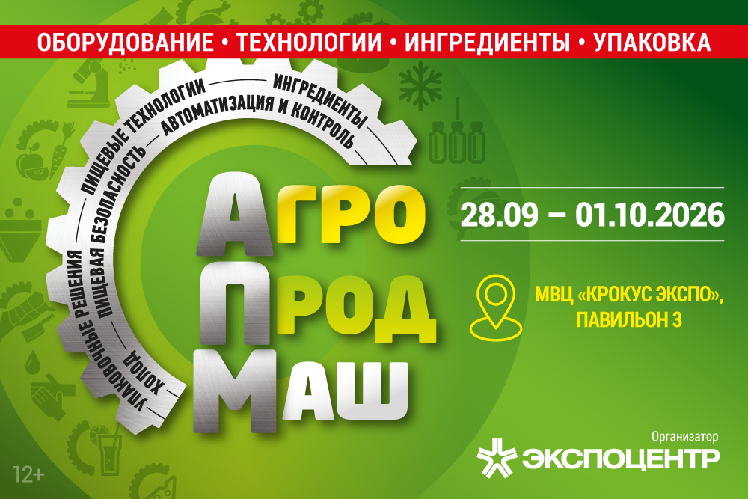Выставка «Агропродмаш-2026» состоится 28 сентября – 1 октября
«Агропродмаш» – крупнейшая выставка России по тематике «Пищевая промышленность: оборудование и ингредиенты», по данным Общероссийского рейтинга выставок. Традиционно ее отличают масштабная экспозиция и насыщенная деловая программа.
Свыше 850 компаний более чем из 20 стран представят на выставке оборудование и технологии для всей цепочки производства продуктов питания и напитков: от сырья и ингредиентов до выпуска готового продукта, его упаковки, контроля качества, охлаждения, хранения и логистических решений.
Экспозиция предложит множество конкурентоспособных российских и зарубежных разработок для всех отраслей пищевой промышленности.
За 4 дня на «Агропродмаше» вы сможете:
- найти новых производителей и поставщиков;
- подобрать ингредиенты и упаковку;
- получить рецептуры;
- договориться о закупках;
- узнать отраслевые тренды.
Для пищевой индустрии «Агропродмаш» – уникальная площадка. Свыше 27 000 специалистов планируют посетить выставку, среди них топ-менеджеры пищевых производств, сетей общественного питания, руководители отделов развития, снабжения, закупок и производственных лабораторий, технологи и инженеры из России и зарубежья.
Высокий уровень соответствия между спросом (запросами, с которыми приходят посетители) и предложением (экспозицией) объясняет устойчивый профессиональный интерес к выставке.

Организатор: АО «ЭКСПОЦЕНТР» – ведущий российский конгрессно-выставочный оператор, организатор крупнейших в России, странах СНГ и Восточной Европы выставок и конгрессов.
Выставка проводится при поддержке Министерства сельского хозяйства РФ, Министерства промышленности и торговли РФ, под патронатом ТПП РФ.
31-я международная выставка оборудования, технологий, сырья и ингредиентов для пищевой и перерабатывающей промышленности «Агропродмаш-2026» состоится 28 сентября – 1 октября 2026 г. в МВЦ «Крокус Экспо», (65–66 км МКАД, станция метро «Мякинино»), павильон 3, залы 13, 14, 15, 18.
Подробнее: https://www.agroprodmash-expo.ru/
До встречи на выставке!

